LINK DEL PAPER:

<https://www.overleaf.com/project/634e103ec5cb3dd7aa558d2c>

LINK DEL POSTER:

<https://docs.google.com/presentation/d/1bd5jThY2kMrlQM4-zlEVSnnIIqipzc4T_xpfXn7ikg4/edit#slide=id.p>

LINKS (ADICIONALES):

<https://www.youtube.com/watch?v=TsqB7AGM-RU>

<https://www.youtube.com/watch?v=Qc61oAtjfes>

<https://www.youtube.com/watch?v=ACCCi8Z-xaY&list=TLPQMjgwODIwMjL2HiedHSaUYw&index=5>

<https://www.youtube.com/watch?v=tN78vDIIbL8&list=TLPQMjgwODIwMjL2HiedHSaUYw&index=2>

<https://www.youtube.com/watch?v=ChbjWVYVTGU>

**PUNTOS A SEGUIR:**<https://www.youtube.com/watch?v=KLguUSl_oEM&list=TLPQMjgwODIwMjL2HiedHSaUYw&index=6>

* ***QUE ES LA CONAMINACION ACUSTICA***

***CUANDO EXCEDE UN NIVEL PERMITIDO***

* ***FUENTES FIJAS***
* ***FUENTES MOVILES***

***SONIDO COMO RUIDO SUPERA 65 dB por la OMS  
  
  
PARA ZONAS RESIDENCIALES***

* ***eventos sociales***
* ***trafico automovilisticos***
* ***obras de construccion***
* CONSECUENCIAS QUE TRAEN

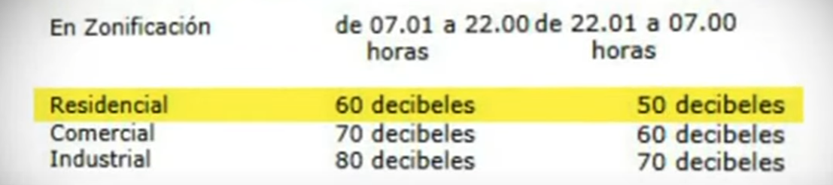

* AMBITO FISICO
* AMBITO PSICOLOGICO
* ***QUE ES EL SILENCIO***
* AMBITO JURIDICO
* CULTURA DE RESPETO
* SEGUN OMS EL RUIDO MÁXIMO ES DE 60 dB
* DONDE NOS VAMOS A DIRIGIR
* ORDENANAZA MUNICIPAL DE LIMA 1965 ESTA EN PROCESO
* ORDENANAZA MUNICIPAL DE LIMA 0852003
* VECINOS QUE PRESENTEN MOLESTIAS
* SONOMETRO
* DOSIMETRO

EL RUIDO LLEGA HASTA UN 81,7 dB

* AV ABANCAY
* AV ARGENTINA
* JR CUZCO
* ¿TENEMOS BASE DE DATOS?
* ¿POR QUE ATACAR ESTE PROBLEMA?
* CUAL ES NUESTRA SOLUCION
* ANALOGIA CON LOS AUDIFONOS CON ANC
* ***¿CUAL SERÁ EL PROCESO QUE VAMOS A SEGUIR?***
* REFERENCIAS BIBLIOGRAFICAS

}

LO MAS IMPORTANTE QUE VA A DECIRE EL PROFESOR

OBJETIVOS

POR QUE QUIEREN HACER ESTE TEMA

QUE APLICACIONES ELECTRONICAS TIENE

QUE SOFTWARE VA A UTILIZAR

<https://link.springer.com/chapter/10.1007/978-3-031-04435-9_12>

<https://link.springer.com/book/10.1007/978-3-031-04435-9>

<https://link.springer.com/chapter/10.1007/978-3-030-75680-2_78>

<https://link.springer.com/chapter/10.1007/978-3-031-04435-9_12>